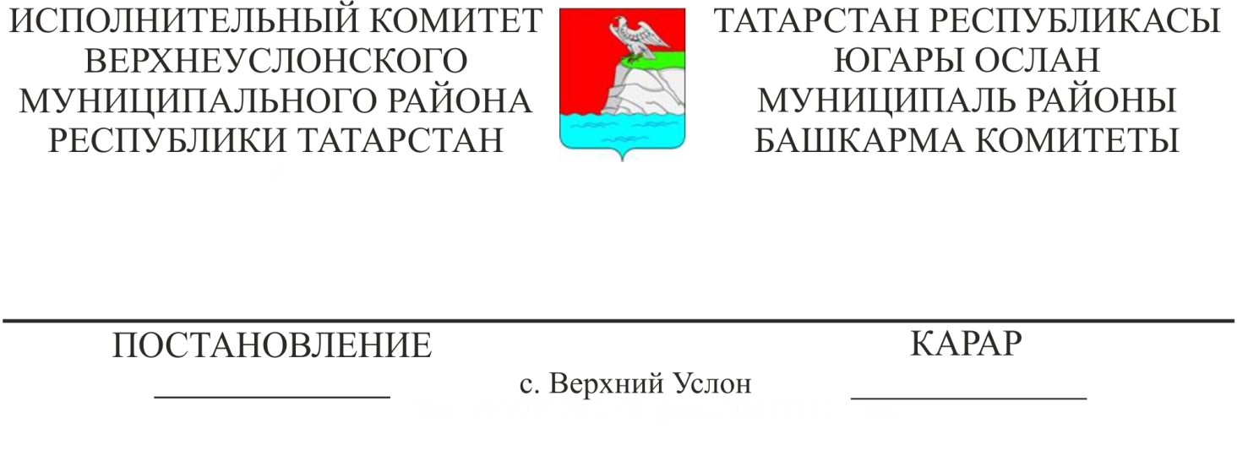

02.12.2021 1474

Өч һәм аннан күбрәк баласы булган гражданнарга алга таба бирү өчен җир кишәрлекләре исемлеген раслау турында.

2011 елның 18 ноябреннән 90-ТРЗ Татарстан Республикасы Җир кодексының 32.1 статьясындагы 8 пунктына таянып, Югары Ослан муниципаль районы Башкарма комитеты КАРАР БИРӘ:

1. Өч һәм аннан күбрәк баласы булган гражданнарга алга таба бирү өчен җир кишәрлекләре исемлеген расларга:

№ т/б | Җир кишәрлеге адресы | Җир кишәрлеге кадастр номеры | Җир кишәрлеге мәйданы
Макыл авыл җирлеге
1 | Татарстан Республикасы, Югары Ослан муниципаль районы, Макыл авыл җирлеге, Рус Макылы авылы | 16:15:110106:80 | 1500

2. Әлеге мәгълүматны Интернет челтәрендә Татарстан Республикасы Югары Ослан муниципаль районының рәсми сайтында урнаштырырга.

Башкарма комитет Җитәкчесе
И. И. Шакиров

Сазанова К. Е.
2021-628

